Filtre recherche joomla : recherche contenu, tag….

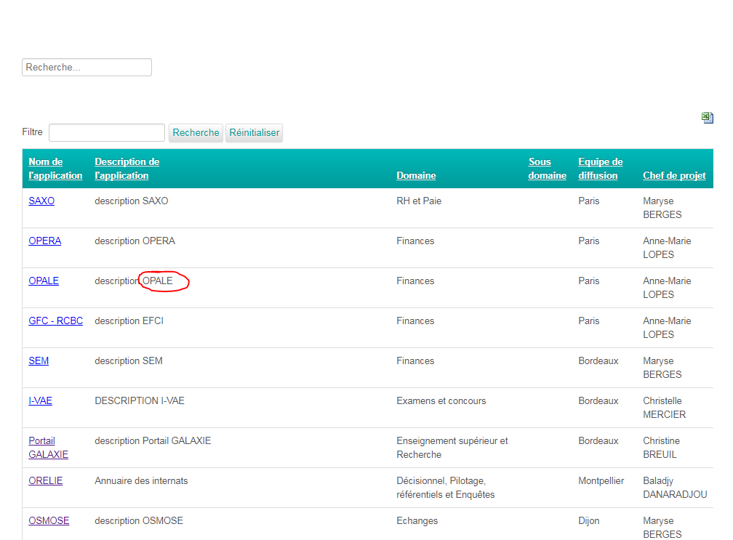

Filtre recherche view contentbuilder

*Le mot « OPALE » fait partie du champ description d’une vue contentbuilder.*

*Lorsque je fais une recherche via le moteur général de Joomla : il ne retrouve pas. Il semble ne pas pointer sur le contenu des vues contentbuilder mais uniquement sur le contenu d’articles, bannières, fiches contact.*

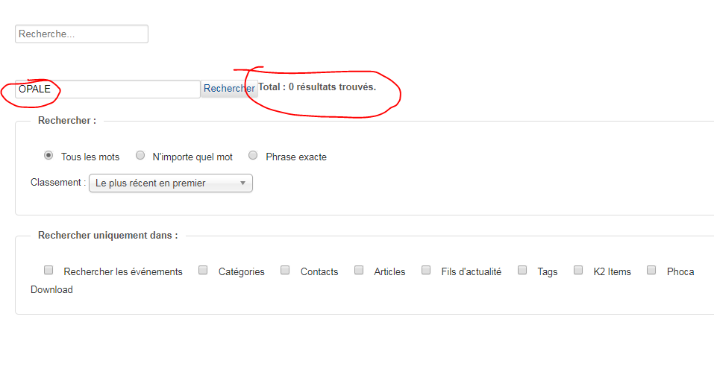

**Plug-ins de type Recherche**

**Recherche - Articles**

* **Description** : Intégration des articles dans la recherche sur le site.
* **Paramètres de base**
  + *Limite de recherche* : Nombre de résultats à afficher.
  + *Articles* : Intégrer les articles publiés dans la recherche.
  + *Articles archivés* : Intégrer les articles archivés dans la recherche.

**Recherche - Catégories**

* **Description** : Intégration des catégories dans la recherche sur le site.
* **Paramètres de base**
  + *Nombre de résultats* : Nombre maximum de résultats à afficher dans une recherche.
  + *Recherche dans Publiés* : Intégrer les éléments publiés dans la recherche.
  + *Recherche dans Archivés* : Intégrer les éléments archivés dans la recherche.

**Recherche - Contacts**

* **Description** : Intégration des fiches de contact dans la recherche sur le site.
* **Paramètres de base**
  + *Nombre de résultats* : Nombre maximum de résultats à afficher dans une recherche.
  + *Recherche dans Publiés* : Intégrer les éléments publiés dans la recherche.
  + *Recherche dans Archivés* : Intégrer les éléments archivés dans la recherche.

**Recherche - Fils d'actualité**

* **Description** : Intégration des fils d'actualité dans la recherche sur le site.
* **Paramètres de base**
  + *Nombre de résultats* : Nombre maximum de résultats à afficher dans une recherche.
  + *Recherche dans Publiés* : Intégrer les éléments publiés dans la recherche.
  + *Recherche dans Archivés* : Intégrer les éléments archivés dans la recherche.

**Recherche - Liens web**

* **Description** : Intégration des liens web dans la recherche sur le site.
* **Paramètres de base**
  + *Nombre de résultats* : Nombre maximum de résultats à afficher dans une recherche.
  + *Recherche dans Publiés* : Intégrer les éléments publiés dans la recherche.
  + *Recherche dans Archivés* : Intégrer les éléments archivés dans la recherche.